**Московский государственный технический**

**университет им. Н.Э. Баумана**

Факультет «Информатика и системы управления»

Кафедра ИУ5 «Системы обработки информации и управления»

Курс «Разработка интернет приложений»

Отчет по лабораторной работе №6

«Разработка REST API с использованием Django REST Framework.»

|  |  |  |
| --- | --- | --- |
| Выполнил: |  | Проверил: |
| студент группы ИУ5-52Б |  | преподаватель каф. ИУ5 |
| Барышников Михаил |  | Гапанюк Ю.Е. |
|  |  |  |

Москва, 2021 г.

**Описание задания:**

С использованием Django REST Framework разработайте REST API для одной модели (одной таблицы базы данных).

**Создание сериализатора для модели ProgLanguage:**

from computercomponents.models import Cpu

from rest_framework import serializers

class CompSerializer(serializers.ModelSerializer):

class Meta:

# Модель, которую мы сериализуем

model = Cpu

# Поля, которые мы сериализуем

fields = ["id", "name", "frequency", "architecture"]

**Создание view:**

class ComputeCompViewSet(viewsets.ModelViewSet):

models = apps.get_app_config('computercomponents').get_models()

model = ''

for elem in models:

if elem._meta.db_table == 'CPU':

model = elem

queryset = model.objects.all()

serializer_class = CompSerializer

**Добавление созданного view url’s приложения:**

from computercomponents import views as comp_views

from django.urls import include, path

from rest_framework import routers

router = routers.DefaultRouter()

router.register(r'computercomp', comp_views.ComputeCompViewSet)

urlpatterns = [

path('api/', include(router.urls)),

path('', comp_views.index),

path('<str:model_name>/', comp_views.list, name='list')

]

**Проверка работы API:**

Запрос GET для получения всех элементов:

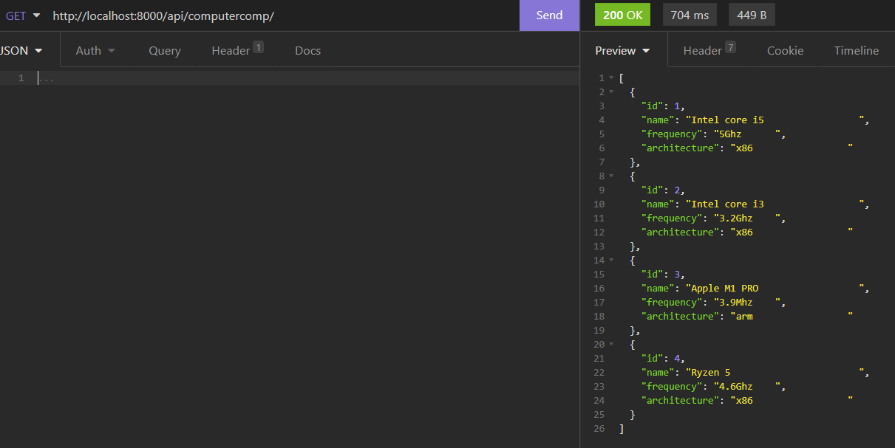

Запрос GET для получения 1 элемента:

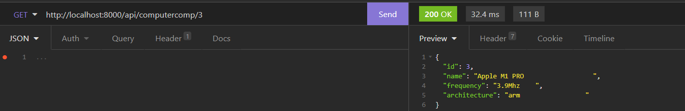

Запрос POST добавления нового элемента:

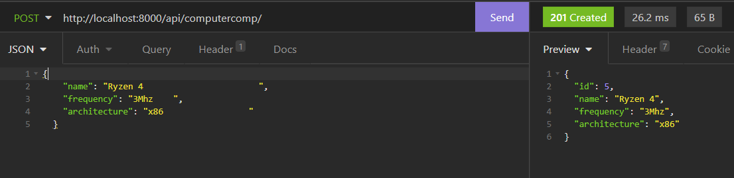

Запрос DELETE для удаления элемента:

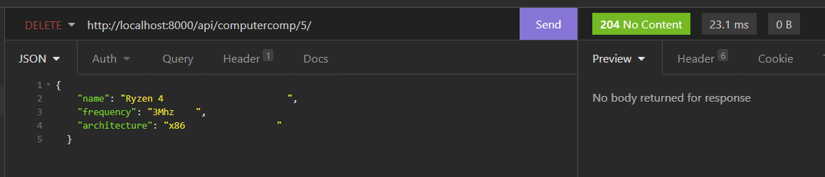

Запрос GET для получения всех элементов:

